Звіт про виконання практичних завдань до лекцій з курсу Технології програмування на мові Python

Звіт до Теми №1
Функції та змінні
Під час виконання практичного завдання до Теми №1 було надано варіанти рішення до наступних задач:
Перетворення рядка
Необхідно рядок, що має вигляд " Python task" перетворити наступним чином " Python task ", вважаючи сталою довжину рядку в 10 символів.
Хід виконання завдання:
Текст програми:
a = "Python task"
print (a[::-1])

Посилання на github:
https://github.com/R3GN3R/TP-KB-251-Vladyslav-Kovalenko/blob/main/topic_01/task1.py
Знімок екрану з посилання на github:
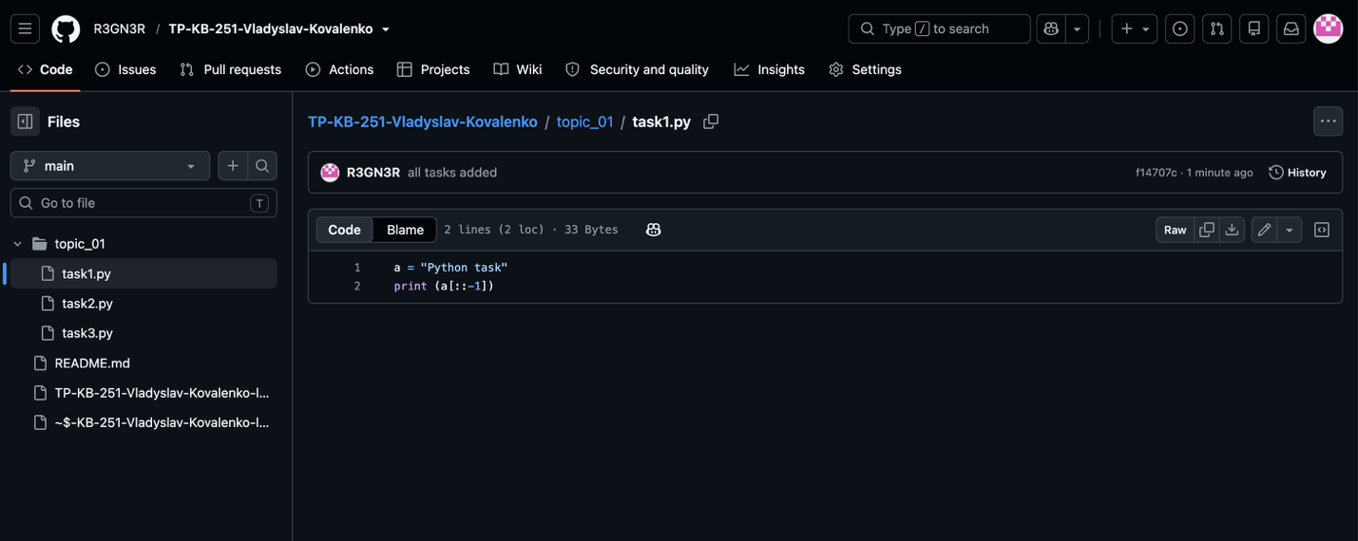
Тестування методів рядків
Необхідно виконати тестування функцій, що працюють з рядками: `strip()`, `capitalize()`, `title()`, `upper()`, `lower()`, `split()`.
Хід виконання завдання:
Текст програми:
t = " what is your name "

print(t.strip())
print(t.title())
print(t.capitalize())
print(t.upper())
print(t.lower())
print(t.split())

Посилання на github:
https://github.com/R3GN3R/TP-KB-251-Vladyslav-Kovalenko/blob/main/topic_01/task2.py
Знімок екрану з посилання на github:
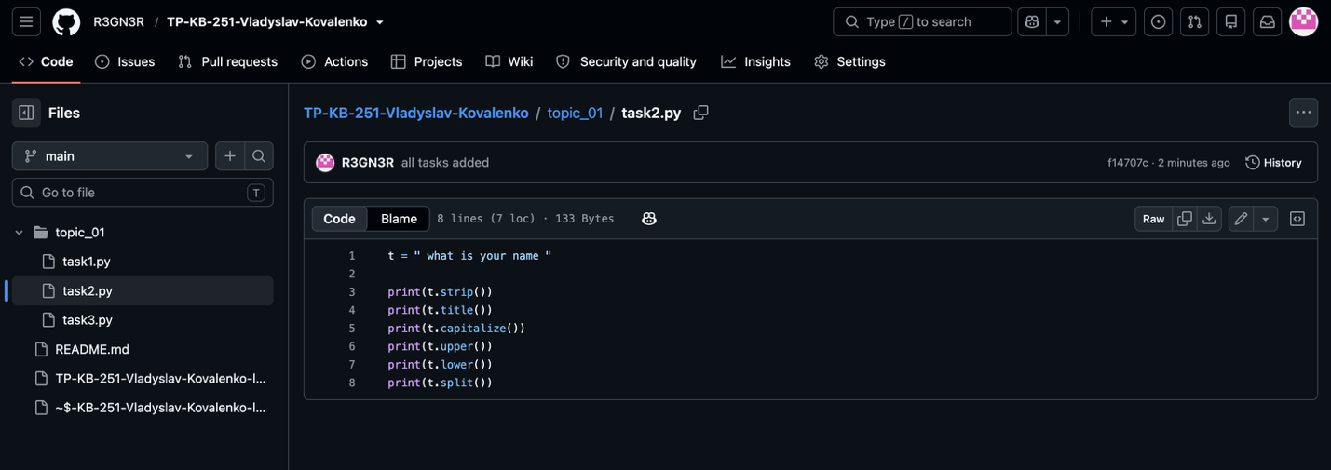
Пошук дискримінанту
Написати функцію пошуку дискримінанту квадратного рівняння.
Хід виконання завдання:

Текст програми:
def deskriminant(a, b, c):
d = b^2-4*a*c
return d
print(deskriminant(5, 2, -3))

Посилання на github:
https://github.com/R3GN3R/TP-KB-251-Vladyslav-Kovalenko/blob/main/topic_01/task3.py
Знімок екрану з посилання на github:
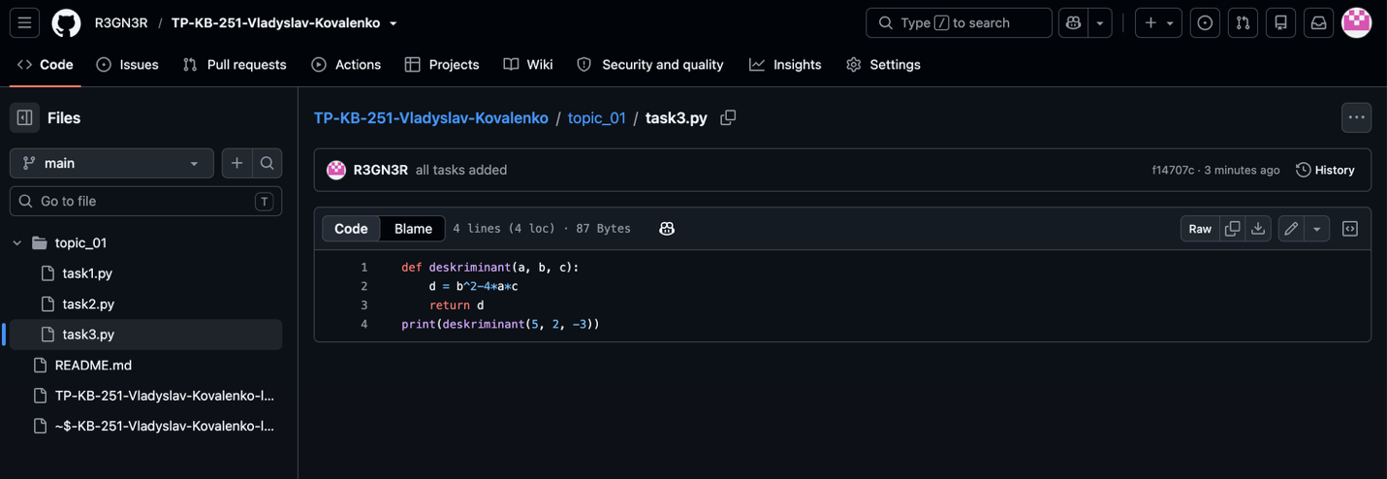

Звіт про виконання практичних завдань до лекцій з курсу Технології програмування на мові Python

Звіт до Теми №2
Умовний перехід
Під час виконання практичного завдання до Теми №2 було надано варіанти рішення до наступних задач:
- Пошук коренів квадратного рівняння
Написати функцію пошуку коренів квадратного рівняння, використовуючи функцію розрахунку дискримінанту з попередньої теми та умовні переходи.
Текст програми:
import math
def find_descriminant(a, b, c):
return b**2 - 4*a*c
def find_roots(a, b, c):
d = find_descriminant(a, b, c)
if d > 0:
x1 = (-b + math.sqrt(d)) / (2*a)
x2 = (-b - math.sqrt(d)) / (2*a)
return f"Дискрімінант: {d}. Два корені x1 = {x1}, x2 = {x2}"
elif d == 0:
x = -b / (2*a)
return f"Дискрімінант: {d}. Один корінь x1 = {x}."
else:
return f"Коренів немає"

a = float(input("Введіть a: "))
b = float(input("Введіть b: "))
c = float(input("Введіть c: "))

res = find_roots(a, b, c)

print("Результат:", res)

Посилання на github:
https://github.com/R3GN3R/TP-KB-251-Vladyslav-Kovalenko/blob/main/topic_02/task1.py
Знімок екрану з посилання на github:
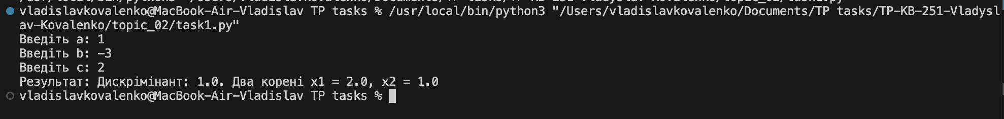
- Калькулятор за допомогою if-else
Написати програму-калькулятор, використовуючи конструкцію if-else. Кожна арифметична операція має бути реалізована в окремій функції.
Текст програми:
def add(a, b):
return a + b

def substact(a, b):
return a - b

def multiply(a, b):
return a * b

def divide(a, b):
if b == 0:
return "Помилка, ділення на 0"
return a / b
def calc_if_else(a, b, operator):
if operator == "+":
return add(a, b)
elif operator == "-":
return substact(a, b)
elif operator == "*":
return multiply(a, b)
elif operator == "/":
return divide(a, b)
else:
return "Помилка невідома операція"

a = float(input("Значення a: "))
b = float(input("Значення b: "))
operator = input("Команда: ")

print("Результат:", calc_if_else(a, b, operator))

Посилання на github:
https://github.com/R3GN3R/TP-KB-251-Vladyslav-Kovalenko/blob/main/topic_02/task2.py
Знімок екрану з посилання на github:
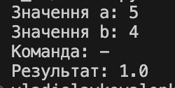
- Калькулятор за допомогою match-case
Написати програму-калькулятор, використовуючи конструкцію match-case. Кожна операція має бути виконана в окремій функції.
Текст програми:
def add(a, b):
return a + b

def subtract(a, b):
return a - b

def multiply(a, b):
return a * b

def divide(a, b):
if b == 0:
return "Помилка: ділення на нуль"
return a / b

def calculator_match(a, b, operation):
match operation:
case '+':
return add(a, b)
case '-':
return subtract(a, b)
case '*':
return multiply(a, b)
case '/':
return divide(a, b)
case _:
return "Помилка: невідома операція"

a = float(input("Значення a: "))
b = float(input("Значення b: "))
operation = input("Команда: ")

print("Результат match:", calculator_match(a, b, operation))

Посилання на github:
https://github.com/R3GN3R/TP-KB-251-Vladyslav-Kovalenko/blob/main/topic_02/task3.py
Знімок екрану з посилання на github:
